ОПИСАНИЕ МЕСТОПОЛОЖЕНИЯ ГРАНИЦ
Производственная зона (П-1) Новочурашевского сельского поселения Ибресинского района Чувашской
Республики
(наименование объекта, местоположение границ которого описано (далее - объект)
Раздел 1
Сведения об объекте
№  п/п | Характеристики объекта | Описание характеристик
1 | 2 | 3
1 | Местоположение объекта | Чувашская Республика-Чувашия, р-н Ибресинский, с/п Новочурашевское
2 | Площадь объекта ± величина погрешности определения площади (P ± AP) | 81 980 м² ± 100 м²
3 | Иные характеристики объекта | Вид объекта реестра границ: Территориальная зона Реестровый номер: 21:10-7.4  Виды разрешенного использования земельных участков, расположенных в территориальной зоне:  Условно разрешенный вид разрешенного использования: Хранение и переработка сельскохозяйственной продукции Вспомогательные виды: Недропользование, Заготовка древесины, Лесные плантации, Заготовка лесных ресурсов, Деловое управление, Склады  Предельные размеры участков: максимальный = 100 000,00 минимальный = 500,00  Основной вид разрешенного использования: Обеспечение сельскохозяйственного производства  Вспомогательные виды: Недропользование, Заготовка древесины, Лесные плантации, Заготовка лесных ресурсов, Деловое управление, Склады  Предельные размеры участков: максимальный = 100 000,00 минимальный = 500,00  Основной вид разрешенного использования: Коммунальное обслуживание  Вспомогательные виды: Недропользование, Заготовка древесины, Лесные плантации, Заготовка лесных ресурсов, Деловое управление, Склады  Предельные размеры участков: максимальный = 300 000,00 минимальный = 10,00  Основной вид разрешенного использования: Магазины Вспомогательные виды: Недропользование, Заготовка древесины, Лесные плантации, Заготовка лесных ресурсов, Деловое управление, Склады  Предельные размеры участков: максимальный = 3 500,00 минимальный = 100,00  Основной вид разрешенного использования: Общественное питание Вспомогательные виды: Недропользование, Заготовка древесины, Лесные плантации, Заготовка лесных ресурсов, Деловое управление, Склады  Предельные размеры участков: максимальный = 5 000,00 минимальный = 30,00  Основной вид разрешенного использования: Служебные гаражи Вспомогательные виды: Недропользование, Заготовка древесины, Лесные плантации, Заготовка лесных ресурсов, Деловое управление, Склады  Предельные размеры участков: максимальный = 10 000,00 минимальный = 400,00  Основной вид разрешенного использования: Объекты дорожного сервиса  Вспомогательные виды: Недропользование, Заготовка древесины, Лесные плантации, Заготовка лесных ресурсов, Деловое управление, Склады  Предельные размеры участков: максимальный = 10 000,00 минимальный = 100,00  Основной вид разрешенного использования: Производственная деятельность
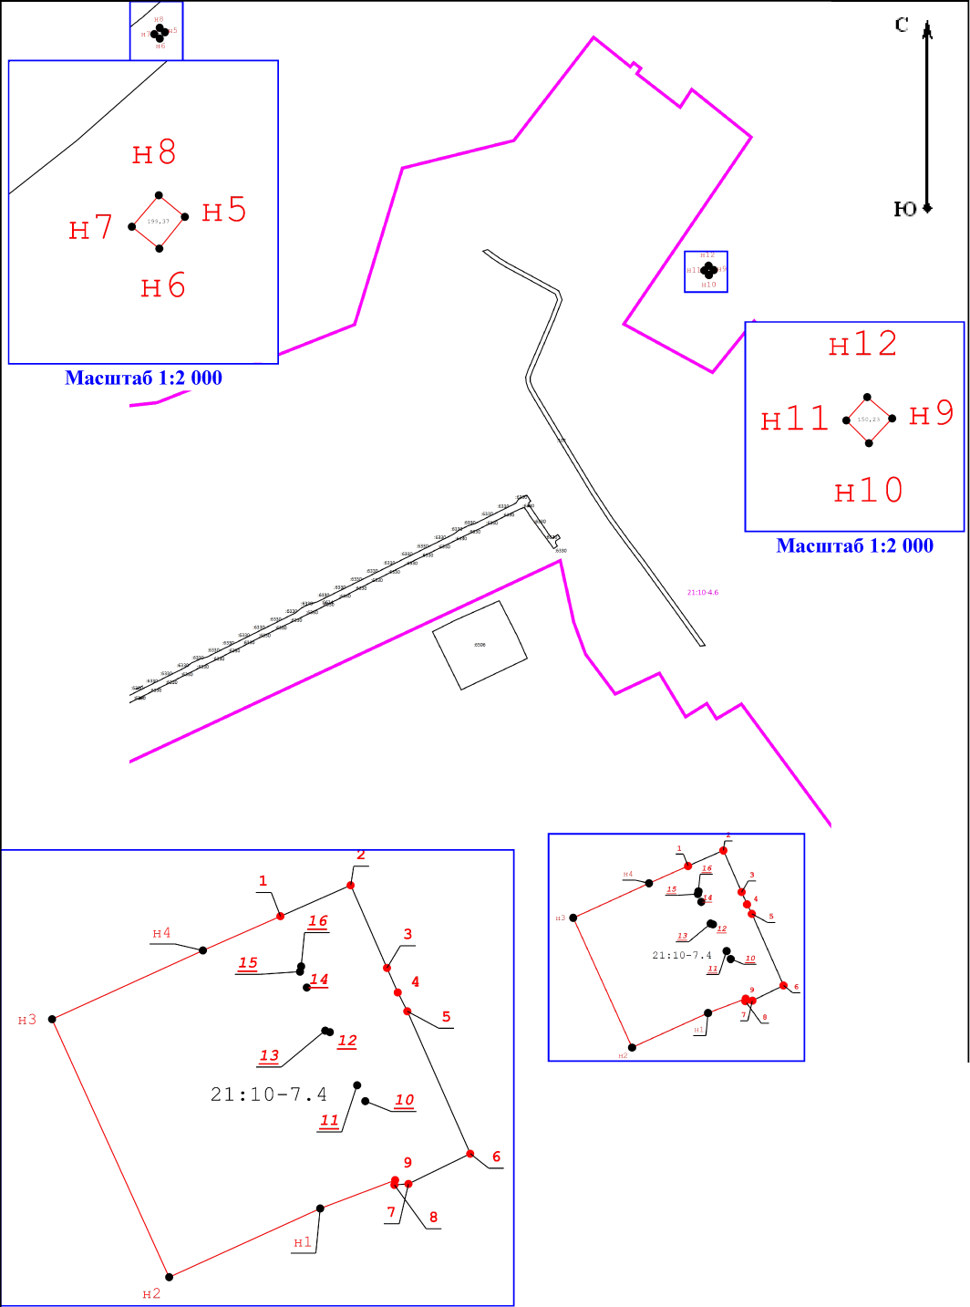
ОПИСАНИЕ МЕСТОПОЛОЖЕНИЯ ГРАНИЦ
Производственная зона (П-1) Новочурашевского сельского поселения Ибресинского района Чувашской
Республики
(наименование объекта, местоположение границ которого описано (далее - объект)
Раздел 1
Сведения об объекте
№  п/п | Характеристики объекта | Описание характеристик
1 | 2 | 3
Вспомогательные виды: Недропользование, Заготовка древесины, Лесные плантации, Заготовка лесных ресурсов, Деловое управление, Склады
Предельные размеры участков: максимальный = 500 000,00 минимальный = 1 000,00
Основной вид разрешенного использования: Пищевая промышленность
Вспомогательные виды: Недропользование, Заготовка древесины, Лесные плантации, Заготовка лесных ресурсов, Деловое управление, Склады
Предельные размеры участков: максимальный = 100 000,00 минимальный = 1 000,00
Основной вид разрешенного использования: Нефтехимическая промышленность
Вспомогательные виды: Недропользование, Заготовка древесины, Лесные плантации, Заготовка лесных ресурсов, Деловое управление, Склады
Предельные размеры участков: максимальный = 500 000,00 минимальный = 1 000,00
Основной вид разрешенного использования: Строительная промышленность
Вспомогательные виды: Недропользование, Заготовка древесины, Лесные плантации, Заготовка лесных ресурсов, Деловое управление, Склады
Предельные размеры участков: максимальный = 100 000,00 минимальный = 100,00
Основной вид разрешенного использования: Связь Вспомогательные виды: Недропользование, Заготовка древесины, Лесные плантации, Заготовка лесных ресурсов, Деловое управление, Склады
Предельные размеры участков: максимальный = 1 000,00 минимальный = 30,00
Раздел 2
Сведения о местоположении границ объекта
1. Система координат МСК-21
2. Сведения о характерных точках границ объекта
Обозначение  характерных  точек  границ | Координаты, м |  | Метод определения координат характерной точки | Средняя квадратическая погрешность положения характерной точки (Mt), м | Описание обозначения точки на местности (при наличии)
Обозначение  характерных  точек  границ | X | Y | Метод определения координат характерной точки |  | Описание обозначения точки на местности (при наличии)
1 | 2 | 3 | 4 | 5 | 6
— | — | — | — | — | —
3. Сведения о характерных точках части (частей) границы объекта
1 | 2 | 3 | 4 | 5 | 6
— | — | — | — | — | —
Раздел 3
Сведения о местоположении измененных (уточненных) границ объекта
1. Система координат МСК-21
2. Сведения о характерных точках границ объекта
Обозначение  характерных | Существующие координаты, м |  | Измененные (уточненные) координаты, м |  | Метод  определения  координат  характерной  точки | Средняя  квадратическая  погрешность | Описание обозначения точки на
точек  границы | X | Y | X | Y | Метод  определения  координат  характерной  точки | положения характерной точки (Mt), м | местности  (при  наличии)
1 | 2 | 3 | 4 | 5 | 6 | 7 | 8
№ п/п контура: 1
1 | 322 256,91 | 1 233 169,81 | 322 256,91 | 1 233 169,81 |  | 0,10
2 | 322 285,78 | 1 233 235,42 | 322 285,78 | 1 233 235,42 |  | 0,10
3 | 322 208,63 | 1 233 269,36 | 322 208,63 | 1 233 269,36 |  | 0,10
4 | 322 185,70 | 1 233 279,44 | 322 185,70 | 1 233 279,44 |  | 0,10
5 | 322 168,14 | 1 233 288,38 | 322 168,14 | 1 233 288,38 | Метод  спутниковых  геодезических  измерений  (определений) | 0,10
6 | 322 035,16 | 1 233 347,19 | 322 035,16 | 1 233 347,19 |  | 0,10
7 | 322 006,99 | 1 233 289,45 | 322 006,99 | 1 233 289,45 |  | 0,10
8 | 322 006,03 | 1 233 276,27 | 322 006,03 | 1 233 276,27 |  | 0,10
9 | 322 010,54 | 1 233 276,97 | 322 010,54 | 1 233 276,97 |  | 0,10
10 | 322 084,24 | 1 233 249,10 | — | — |  | —
11 | 322 099,07 | 1 233 241,49 | — | — |  | —
12 | 322 148,67 | 1 233 216,02 | — | — |  | —
13 | 322 150,06 | 1 233 211,70 | — | — |  | —
14 | 322 190,35 | 1 233 194,43 | — | — |  | —
15 | 322 205,13 | 1 233 188,10 | — | — |  | —
Раздел 3
Сведения о местоположении измененных (уточненных) границ объекта
1 | 2 | 3 | 4 | 5 | 6 | 7 | 8
16 | 322 210,07 | 1 233 189,22 | — | — | — | — | —
н1 | — | — | 321 984,06 | 1 233 206,96 | Метод  спутниковых  геодезических  измерений  (определений) | 0,10 | —
н2 | — | — | 321 919,94 | 1 233 065,83 | Метод  спутниковых  геодезических  измерений  (определений) | 0,10 | —
н3 | — | — | 322 160,77 | 1 232 956,41 | Метод  спутниковых  геодезических  измерений  (определений) | 0,10 | —
н4 | — | — | 322 224,95 | 1 233 097,36 | Метод  спутниковых  геодезических  измерений  (определений) | 0,10 | —
1 | 322 256,91 | 1 233 169,81 | 322 256,91 | 1 233 169,81 | Метод  спутниковых  геодезических  измерений  (определений) | 0,10 | —
199,37
н5 | — | — | 323 805,10 | 1 232 197,70 | Метод  спутниковых  геодезических  измерений  (определений) | 0,10 | —
н6 | — | — | 323 793,20 | 1 232 188,10 | Метод  спутниковых  геодезических  измерений  (определений) | 0,10 | —
н7 | — | — | 323 801,40 | 1 232 177,80 | Метод  спутниковых  геодезических  измерений  (определений) | 0,10 | —
н8 | — | — | 323 813,20 | 1 232 187,90 | Метод  спутниковых  геодезических  измерений  (определений) | 0,10 | —
н5 | — | — | 323 805,10 | 1 232 197,70 | Метод  спутниковых  геодезических  измерений  (определений) | 0,10 | —
150,23
н9 | — | — | 323 363,40 | 1 233 217,37 | Метод  спутниковых  геодезических  измерений  (определений) | 0,10 | —
Раздел 3
 | Сведения о местоположении измененных (уточненных) границ объекта
1 | 2 | 3 | 4 | 5 | 6 | 7 | 8
н10 | — | — | 323 354,08 | 1 233 208,62 |  | 0,10
н11 | — | — | 323 362,66 | 1 233 200,09 | Метод  спутниковых  геодезических  измерений  (определений) | 0,10
н12 | — | — | 323 371,44 | 1 233 207,97 | Метод  спутниковых  геодезических  измерений  (определений) | 0,10
н9 | — | — | 323 363,40 | 1 233 217,37 |  | 0,10
 | 3. Сведения о характерных точках части (частей) границы объекта
1 | 2 | 3 | 4 | 5 | 6 | 7 | 8
— | — | — | — | — | — | — | —
Лист №
ОПИСАНИЕ МЕСТОПОЛОЖЕНИЯ ГРАНИЦ
Производственная зона (П-1) Новочурашевского сельского поселения Ибресинского района Чувашской Республики
(наименование объекта землеустройства)
План границ объекта
Масштаб 1:10 000
Масштаб 1:5 000
Прохождение границы |  | Описание прохождения границы
от точки | до точки | Описание прохождения границы
1 | 2 | 3
№ п/п контура: 1
1 | 1 | Межа
199,37
н5 | н5 | Межа
150,23
н9 | н9 | Межа

